交通安全情境教學設置（二）
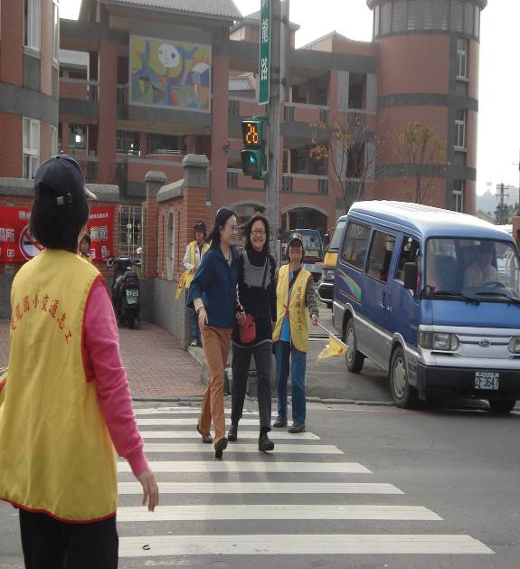 | 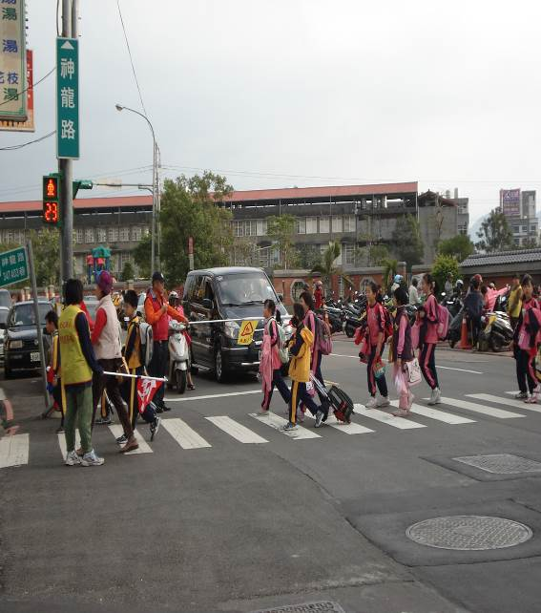
練習過行人穿越道 | 接受導護人員安全指導
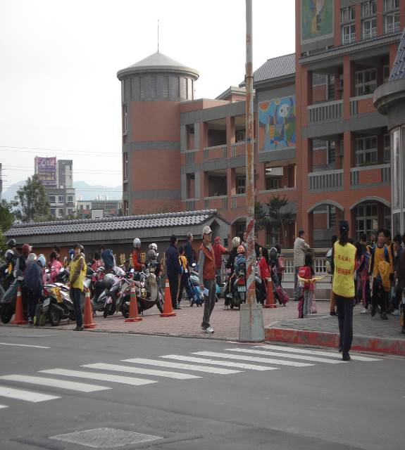 | 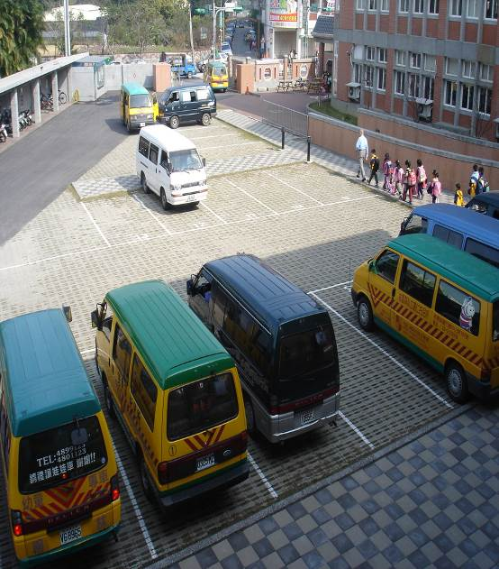
汽機車停放區指導 | 安親班接送區指導

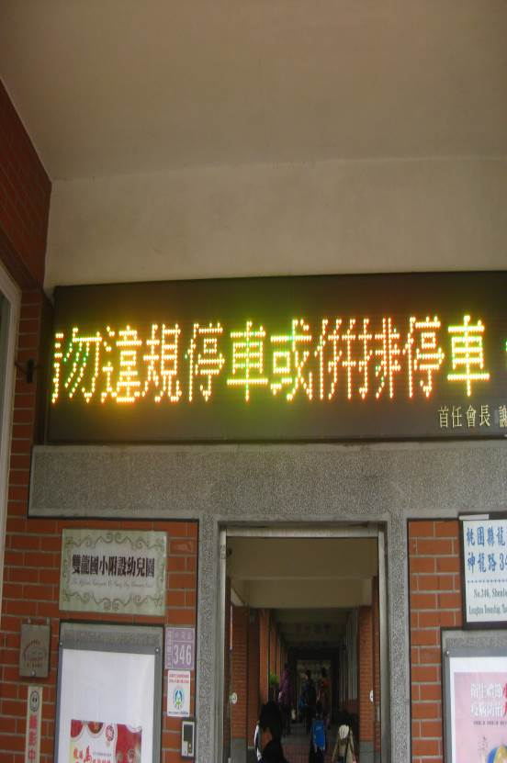 | 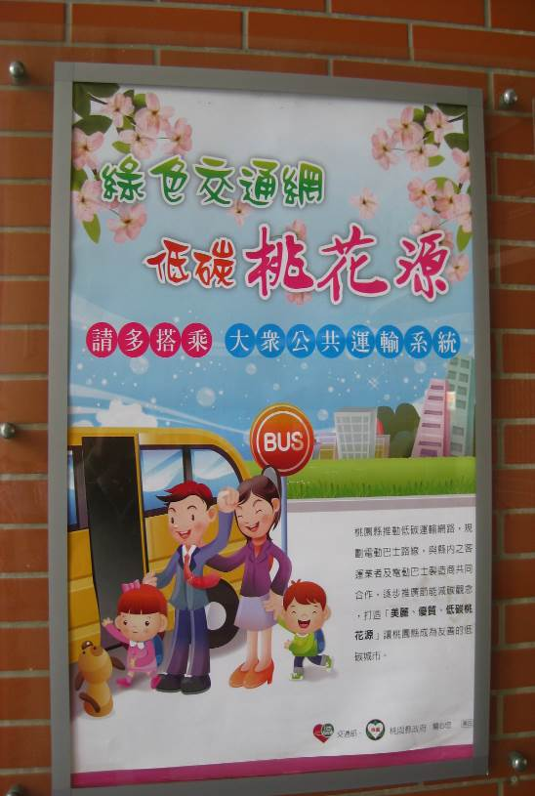
校門口外交通標語跑馬燈 | 相關交通訊息川堂宣導
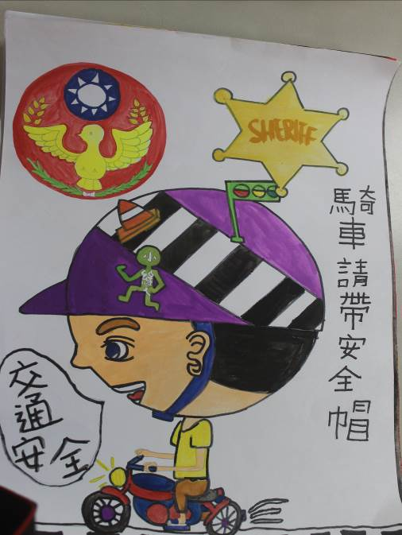 | 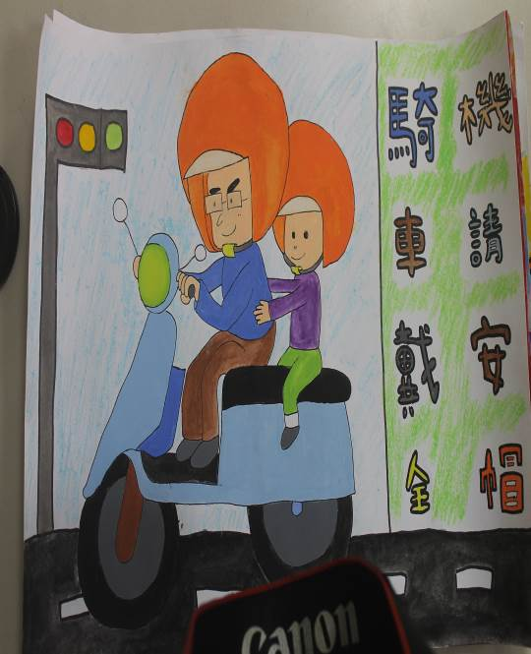
學生交通安全藝文繪畫 | 學生交通安全藝文繪畫

